Министерство образования Московской области
Государственное бюджетное профессиональное образовательное учреждение Московской области
«Сергиево-Посадский колледж»

Специальность 09.02.07
Информационные системы и программирование

КУРСОВАЯ РАБОТА

Тема: Разработка серверной части для информационной системы интернет магазина по продаже мелкосерийной продукции
Студента: Гречушкина Алексея Александровича

Руководитель проекта: Каревский Максим Андреевич
«__» марта 2026г. Подпись

г. Сергиев Посад
2025 г.
СОДЕРЖАНИЕ
Введение 4
1. Основная часть 6
1.1. Цель разработки 6
1.2. Описание предметной области 6

Введение
Современные производственные предприятия, такие как ООО «ИНПРОКОМ», работающие в сфере высоких технологий, выпускающие композитные изделия и промышленное оборудование, действуют в условиях растущей конкуренции и цифровизации рынка. Одним из важнейших факторов укрепления позиций компании и расширения доли рынка является налаживание эффективного взаимодействия с заказчиками и развитие каналов продаж.
В настоящее время процесс реализации продукции предприятия в значительной степени строится на традиционных способах общения: личные встречи, переписка по электронной почте, телефонные переговоры. Подобные методы сужают круг потенциальных покупателей, усложняют процедуру оформления заказа, замедляют реакцию на изменения спроса и не соответствуют ожиданиям современных клиентов, которые хотят иметь быстрый онлайн-доступ
к каталогу товаров, актуальным ценам и информации о статусе своих заказов.
Для ООО «ИНПРОКОМ» продолжение использования устаревших подходов к продажам становится серьёзным препятствием для развития
и освоения новых рынков сбыта. Отсутствие единой, удобной и доступной серверной системы для демонстрации ассортимента, оформления и контроля заказов снижает эффективность работы коммерческого отдела, увеличивает нагрузку на сотрудников и повышает риск потери клиентов, которые предпочитают делать покупки через современные онлайн-сервисы.
В связи с этим данный курсовой проект направлен на решение ключевой задачи коммерческого развития предприятия - разработку и внедрение серверной системы корпоративного интернет-магазина.
Цель проекта - создание безопасной, удобной и многофункциональной серверной системы, которая обеспечит автоматизацию полного цикла обработки заказа - от момента его формирования покупателем до конечной отгрузки и послепродажного обслуживания, с фокусом на специфику мелкосерийного производства.
Для достижения поставленной цели в рамках проекта необходимо решить следующие задачи:
- изучить особенности товарного ассортимента и клиентской базы компании;
- спроектировать структуру данных для каталога продукции, заказов
и пользователей;
- реализовать систему с разделением прав доступа для клиентов, менеджеров и администраторов;
- обеспечить функциональность корзины, онлайн-оформления заказа, личного кабинета и панели управления;
- обеспечить проверку вводимых данных и безопасную систему авторизации.
- Основная часть
  - Цель разработки
Целью данной работы является разработка серверной части информационной системы интернет-магазина для компании ООО «ИНПРОКОМ», которая занимается производством композитных изделий и промышленного оборудования мелкими сериями. Серверная часть должна обеспечить автоматизацию процессов показа товаров, приёма заказов от клиентов, управления заказами менеджерами и администрирования каталога. Это позволит компании выйти на новый уровень обслуживания, ускорить обработку заказов и расширить клиентскую базу за счёт удобного онлайн-сервиса.
  - Описание предметной области
ООО «ИНПРОКОМ» - производственное предприятие, выпускающее композитные материалы и готовое промышленное оборудование. Продукция изготавливается мелкими сериями, часто под конкретные заказы клиентов. Раньше продажи велись через личные встречи, телефонные переговоры и электронную почту. Такой подход ограничивал количество клиентов, приводил к задержкам в обработке заказов и ошибкам из-за человеческого фактора.
Для решения этих проблем было решено создать интернет-магазин с полноценной серверной частью, которая будет хранить данные о товарах, обрабатывать заказы, управлять пользователями и обеспечивать безопасность. Система должна быть доступна через веб-интерфейс, но основная логика будет выполняться на сервере.
В системе выделяются три основные роли пользователей:
- Клиент - внешний покупатель, который просматривает каталог, добавляет товары в корзину, оформляет заказы и отслеживает их статус в личном кабинете.
- Менеджер - сотрудник компании, который обрабатывает поступившие заказы: подтверждает наличие, уточняет детали, изменяет статус заказа (например, «в работе», «отгружен»).
- Администратор - отвечает за наполнение каталога товаров (добавление, редактирование, удаление), а также управляет учётными записями менеджеров и клиентов (при необходимости).
Для эффективной работы интернет-магазина важно чётко определить роли всех участников процесса продаж и их взаимодействие с серверной частью системы.
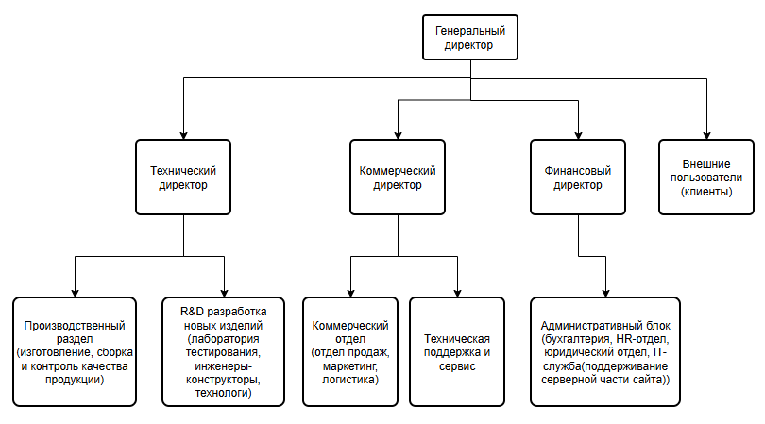
Рисунок 1.2.1 – Структура организации

Основные участники:
- Генеральный директор – определяет стратегию развития компании, включая решение о внедрении интернет-магазина. Непосредственно с системой не работает, но может получать сводные отчёты о продажах.
- Коммерческий директор – руководит отделом продаж, ставит задачи менеджерам, контролирует выполнение планов.
- Отдел продаж (менеджеры) – основные операторы системы. Они обрабатывают входящие заказы: проверяют наличие товара, связываются с клиентами, меняют статусы заказов, решают спорные вопросы. Работают через панель управления, которая получает данные от серверной части.
- Производственный отдел – изготавливает продукцию по заказам. Получает информацию о новых заказах и сообщает о готовности.
- IT-служба – обеспечивает бесперебойную работу серверной части и сайта, занимается обновлениями, резервным копированием, решением технических проблем.
- Клиент (покупатель) – внешний пользователь, который через интерфейс сайта взаимодействует с серверной частью: просматривает каталог, добавляет товары в корзину, оформляет заказы, отслеживает их статус в личном кабинете.
Все действия участников (кроме IT-специалистов, работающих напрямую с сервером) выполняются через веб-интерфейс, который отправляет запросы к серверной части. Сервер обрабатывает эти запросы, обращается к базе данных и возвращает результат.
Бизнес-процесс обработки заказа.
Основные этапы:
- Выбор товара - клиент просматривает каталог, добавляет товары в корзину.
- Оформление заказа - клиент заполняет контактные данные, выбирает способ доставки и оплаты, подтверждает заказ.
- Поступление заказа в систему - сервер сохраняет заказ со статусом «новый».
- Обработка менеджером - менеджер проверяет наличие и меняет статус на «В разработке», «Подготовка к отправке», «Отправлен», «Готов к выдаче» и «Завершен».
- Получение клиентом - клиент видит статус «Готов к выдаче» и может получить заказ в месте, указанном в поле «Адрес доставки» или на месте где был произведен заказ. После получения товара заявке присваивается статус «Завершен».
Автоматизация этого процесса с помощью серверной части позволит исключить потерю заказов, ускорить и сделать работу более прозрачной для всех сторон.
- Технологическая часть
  - Постановка задачи
Наименование системы: Серверная часть информационной системы интернет-магазина по продаже мелкосерийной продукции ООО «ИНПРОКОМ».
Назначение: Разработка серверного компонента (backend) веб-приложения, реализующего бизнес-логику, автоматизацию процессов обработки заказов, управление каталогом продукции и взаимодействие с пользователями для компании, специализирующейся на производстве композитных изделий и промышленного оборудования мелкими сериями.
Цель создания системы:
- обеспечение цифрового канала продаж через создание надежной серверной платформы для взаимодействия с клиентами;
- автоматизация полного цикла обработки заказа — от момента его создания клиентом до завершения, с учетом специфики мелкосерийного производства;
- повышение эффективности работы коммерческого отдела и отдела продаж за счет автоматизации рутинных операций и централизованного управления заказами;
- обеспечение прозрачности процесса выполнения заказов для всех участников;
- сокращение времени обработки входящих заказов и минимизация ошибок, связанных с человеческим фактором;
- создание безопасной среды для хранения и обработки коммерческой информации и персональных данных пользователей.

  - Требования к программе
Функциональные требования охватывают несколько ключевых модулей серверной части, которые будут обрабатывать запросы от клиентского интерфейса (React) и предоставлять необходимые данные. Модуль управления пользователями и аутентификации должен обеспечивать регистрацию и авторизацию с использованием защищенных методов, и строгое разграничение прав доступа на основе ролей: «Клиент», «Менеджер», «Администратор». Модуль каталога продукции предоставляет структурированные данные о товарах (композитные изделия, оборудование) клиентскому приложению, поддерживает фильтрацию, поиск и пагинацию, а также содержит логику для управления категориями и атрибутами товаров. Модуль корзины и оформления заказа обрабатывает логику добавления/удаления товаров в корзину, создает новый заказ в базе данных с присвоением статуса «Новый», выполняет расчет итоговой стоимости. Модуль управления заказами предоставляет менеджерам и администраторам уникальные интерфейсы для просмотра списка заказов, изменения их статусов («Подтвержден», «В производстве», «Отгружен», «Отклонен»), добавление новых товаров, добавление и удаление менеджеров. Модуль личного кабинета обеспечивает клиенту доступ к истории его заказов, просмотра информации конкретного заказа с текущим статусом, возможность просматривать и редактировать свои контактные данные.
Пользовательские роли и права доступа реализуются на стороне сервера и строго контролируются. Клиент (покупатель) имеет доступ только к своим данным, может создавать заказы, просматривать каталог и историю своих заказов. Менеджер (сотрудник отдела продаж) имеет доступ к управлению заказами (просмотр всех заказов, изменение статусов), а также может добавлять и удалять товары каталога. Администратор обладает возможностью создавать новые учетные записи менеджеров и также удалять их.
Технические требования включают разработку серверной части на фреймворке Laravel 12 (PHP). Для хранения данных используется реляционная база данных MySQL, структура которой проектируется с учетом всех описанных сущностей (товары, категории, пользователи, роли, заказы, статусы). Обязательны валидация всех входящих данных на стороне сервера, защита от основных видов веб-уязвимостей (SQL-инъекции, XSS, CSRF) и хеширование паролей. Система должна поддерживать работу с клиентским приложением на различных устройствах, возвращая адаптивные данные.

  - Разработка диаграмм

Диаграмма IDEF0
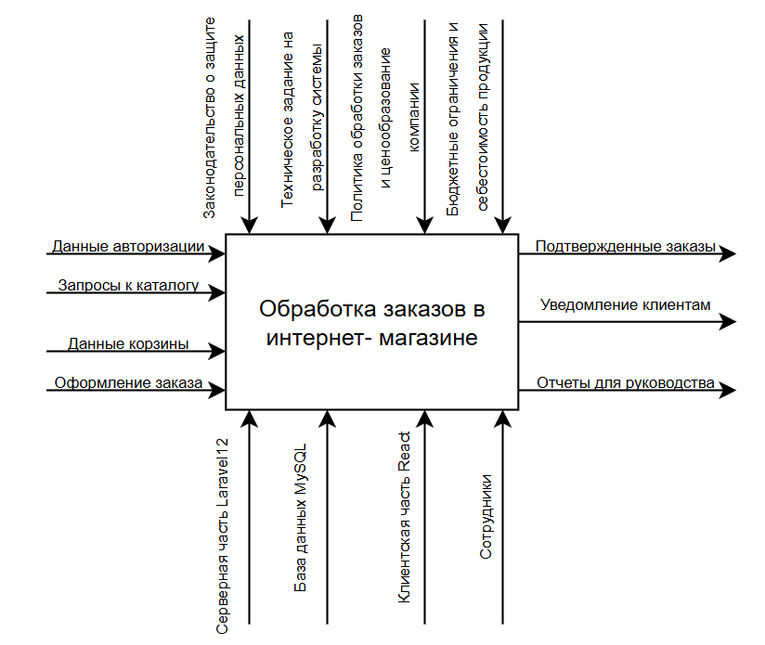
Рисунок 2.3.1 – Диаграмма IDEF0

Для наглядного представления функционирования серверной части интернет-магазина как единого процесса была построена диаграмма IDEF0. Она отображает систему целиком и показывает её взаимодействие с внешней средой.
Процесс: Обработка заказов в интернет-магазине ООО «ИНПРОКОМ».
Входы:
- Данные для авторизации и регистрации (логин, пароль, контактная информация);
- Запросы к каталогу (просмотр, фильтрация, поиск);
- Данные корзины (добавление/удаление товаров);
- Оформленный заказ (состав заказа, контактные данные, способ доставки и оплаты).
Выходы:
- Подтверждённые заказы (переданные в производство или на отгрузку);
- Уведомления клиентам (статусы заказов, история покупок);
- Отчёты для коммерческого отдела и руководства (по продажам, по статусам заказов);
- Данные для производственного отдела (спецификации заказов, сроки).
Управление:
- Политика обработки заказов и ценообразования компании;
- Бюджетные ограничения и себестоимость продукции;
- Законодательство о защите персональных данных (152-ФЗ);
- Техническое задание на разработку системы.
Механизмы:
- Серверная часть на Laravel 12;
- База данных MySQL;
- Клиентская часть React – интерфейс для взаимодействия;
- Сотрудники: менеджеры по продажам, администраторы каталог.
Диаграмма наглядно показывает, что серверная часть является центральным звеном, которое принимает входные запросы от клиентов и внешних систем, обрабатывает их согласно правилам компании и с помощью персонала на выходе формирует готовые заказы и отчёты. Управляющие воздействия задают правила функционирования, а механизмы обеспечивают выполнение процесса.

Диаграмма деятельности
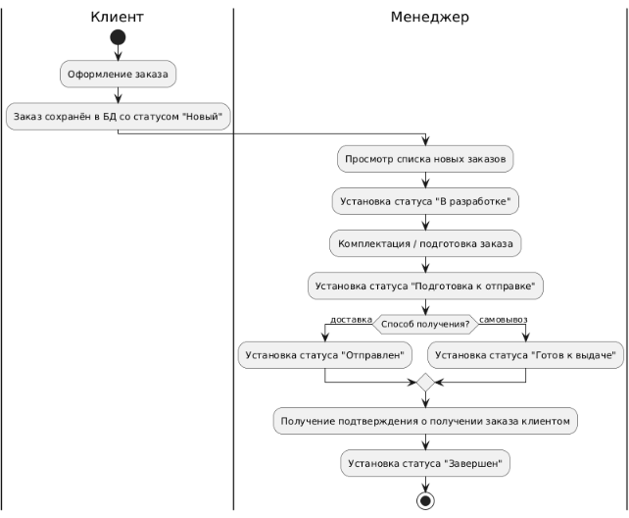
Рисунок 2.3.2 – Диаграмма IDEF0

Для наглядного представления последовательности действий при обработке заказа и переходов между его статусами разработана диаграмма деятельности. Диаграмма моделирует бизнес-процесс, описанный в предметной области, и отражает взаимодействие двух основных ролей – клиента и менеджера – с серверной частью информационной системы. На диаграмме выделены две дорожки, соответствующие этим участникам, что позволяет чётко разграничить зоны ответственности.
Процесс начинается на стороне клиента. Покупатель, используя интерфейс интернет-магазина, формирует корзину, заполняет необходимые контактные данные и подтверждает оформление заказа. Это действие инициирует отправку запроса к серверной части, которая сохраняет заказ в базе данных, присваивая ему начальный статус «Новый». С этого момента заказ поступает в зону ответственности менеджера.
Менеджер, работая в панели управления, просматривает список новых заказов и приступает к обработке каждого из них. Первым действием он переводит заказ в статус «В разработке», что сигнализирует клиенту и другим отделам о том, что заказ принят в работу и начата его комплектация или передача в производство.
Далее менеджер выполняет необходимые действия по комплектации заказа: при наличии готовой продукции на складе – формирует комплект для отгрузки, при необходимости изготовления – передаёт спецификации в производственный отдел. После того как товар подготовлен, заказ получает статус «Подготовка к отправке».
На этом этапе возникает ветвление, зависящее от выбранного клиентом способа получения. Если клиент указал доставку, менеджер после передачи заказа курьерской службе или транспортной компании устанавливает статус «Отправлен». Если же клиент выбрал самовывоз, заказ получает статус «Готов к выдаче»», и у клиент есть возможность забрать товар из пункта выдачи или со склада.
После того как клиент фактически получил заказ (подтверждение доставки или отметка о выдаче при самовывозе), менеджер фиксирует это событие и переводит заказ в финальный статус «Завершен». На этом жизненный цикл заказа завершается.
Все изменения статусов фиксируются серверной частью в базе данных с сохранением временных меток, что обеспечивает полную историю движения заказа. Клиент в любой момент может отследить актуальный статус в личном кабинете, а менеджер – контролировать общую картину по всем заказам в панели управления.
Таким образом, разработанная диаграмма деятельности полностью отражает логику обработки заказов, заложенную в серверную часть, и служит основой для реализации соответствующих модулей системы.

ER-диаграмма
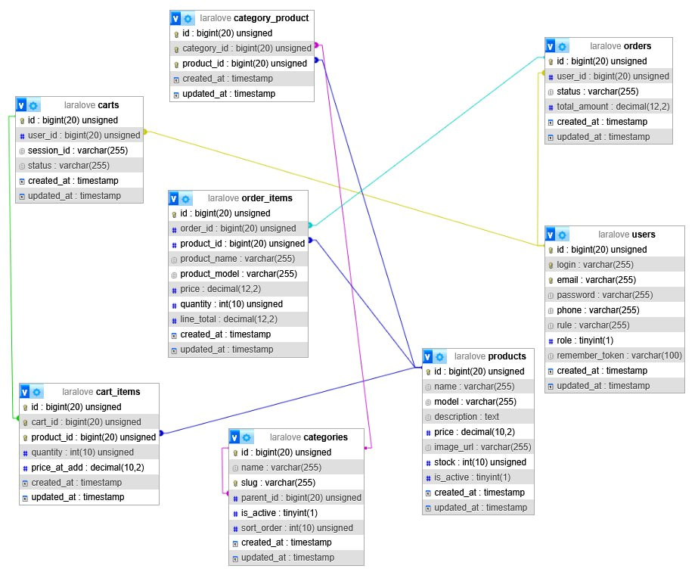
Рисунок 2.3.3 – Диаграмма IDEF0
Разработанная ER-диаграмма отражает все ключевые сущности предметной области и обеспечивает целостность данных. База данных состоит из восьми основных таблиц, связанных между собой внешними ключами и ограничениями.
Таблица users хранит учётные записи пользователей системы. В ней содержатся поля для авторизации: уникальный логин, электронная почта, хеш пароля, а также телефон, тип пользователя (rule) и флаг администратора (role). Для управления сессиями и восстановлением пароля созданы вспомогательные таблицы sessions (содержит данные сессий Laravel, включая идентификатор пользователя и IP-адрес) и password_reset_tokens (хранит токены для сброса пароля с привязкой к email).
Каталог продукции представлен таблицами products и categories. В таблице products фиксируются название, модель, описание, цена, ссылка на изображение, остаток на складе и флаг активности. Категории (categories) поддерживают иерархическую структуру благодаря полю parent_id, ссылающемуся на ту же таблицу. Связь многие-ко-многим между товарами и категориями реализована через таблицу category_product, которая содержит пары идентификаторов категории и товара с уникальным ограничением для исключения дублирования.
Для работы с корзиной покупок предусмотрены таблицы carts и cart_items. Корзина (carts) привязывается либо к аутентифицированному пользователю (user_id), либо к гостевой сессии (session_id) и имеет статус. Позиции корзины (cart_items) содержат ссылки на корзину и товар, количество и цену на момент добавления. Уникальность пары cart_id и product_id гарантирует, что каждый товар встречается в корзине только один раз.
Модуль заказов включает таблицы orders и order_items. Заказ (orders) связан с пользователем, содержит общую сумму и статус (например, «Новый»). Позиции заказа (order_items) хранят снимок данных товара на момент покупки: название, модель, цену, количество и итоговую стоимость строки. Связь с product_id оставлена опциональной (nullable), чтобы сохранить историю заказа даже при последующем удалении товара из каталога. Все позиции заказа каскадно удаляются при удалении самого заказа.
Таким образом, спроектированная ER-диаграмма полную нормализованную структуру базы данных и полностью покрывает функциональные требования серверной части: управление пользователями, каталогом, корзиной и заказами, обеспечивая ссылочную целостность и защиту от дублирования записей.

